「臺北市立美術館 2022年度重點計畫預告」媒體用圖圖說對照表
2022 Highlights of Taipei Fine Arts Museum | Image Sheet

圖說 | 影像
- 「李義弘：回顧展」  李義弘，《立霧溪洸》，2004，水墨設色／日本京都赤麻紙，270 × 210公分。圖像由藝術家提供。 | 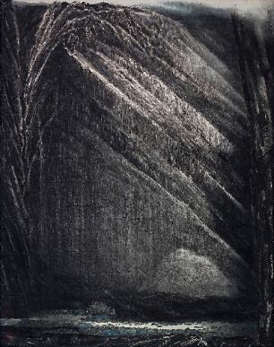
- 「李義弘：回顧展」  李義弘，《遊園圖》，1995，水墨設色／宣紙，193 × 490公分。圖像由藝術家提供。 | 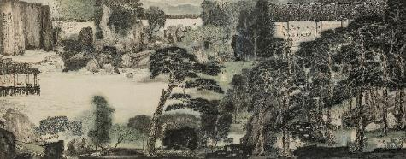
- 「瑪莉官回顧展」  © Victoria and Albert Museum, London | 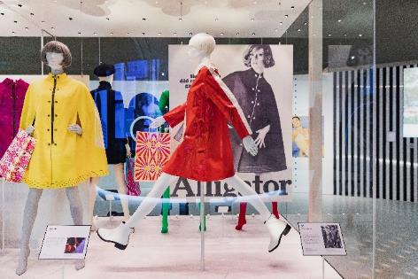  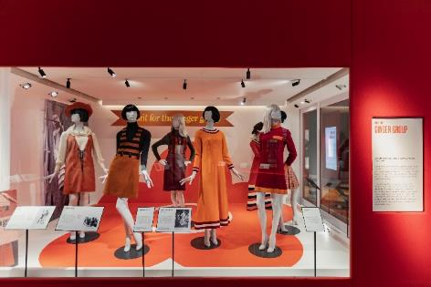
圖說 | 影像
- 「托馬斯．德曼」  托馬斯．德曼，《日常 #22》，2014，轉染法 | 框裱。圖像由藝術家提供。 | 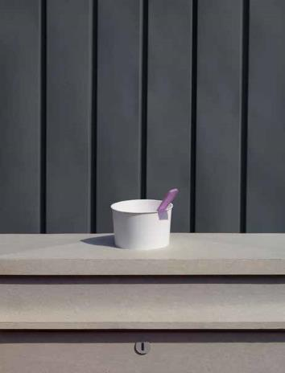
- 「托馬斯．德曼」  托馬斯．德曼，《太平洋太陽號》（截圖），2012，錄像，2分02秒。圖像由藝術家提供。 | 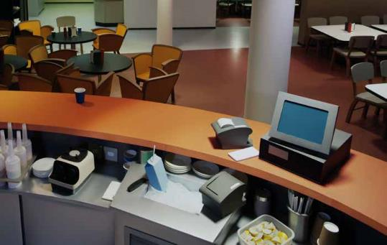
- 「小中現大：蕭麗虹的臺灣當代藝術收藏」  陳順築，《白色的傳統》，1992，攝影、木框，43 × 30 × 6公分，臺北市立美術館典藏。圖像由臺北市立美術館提供。 | 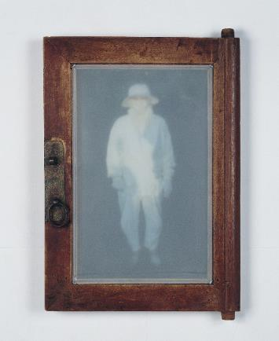
圖說 | 影像
- 「小中現大：蕭麗虹的臺灣當代藝術收藏」  王德瑜，《No. 80-1》，2015，布料、塑膠氣袋，50 × 50 × 50公分，臺北市立美術館典藏。 | 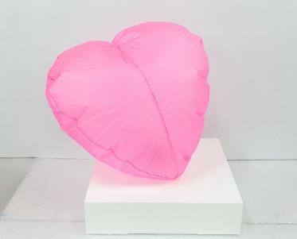
- 「洪瑞麟個展」  洪瑞麟，《日本雪鄉》，1966，鉛筆、淡彩、紙，28 × 21.7 公分。臺北市立美術館典藏。 | 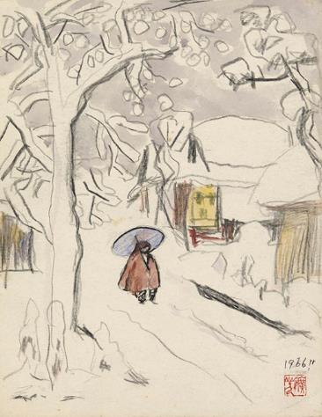
- 「洪瑞麟個展」  洪瑞麟，《準備上工》，1957，墨、淡彩、紙，38.5 × 54公分。臺北市立美術館典藏。 | 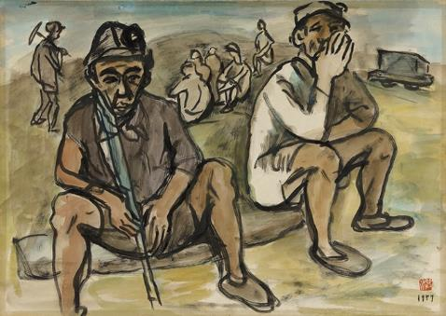
圖說 | 影像
- 「臺灣八〇：跨領域靈光出現的時代」  特別感謝圖片授權與提供：  王俊傑、李銘盛、吳忠維、林啟南、林鉅、高重黎、陳界仁、陳福鑫、劉振祥、劉婉柔、黎煥雄（依筆畫順序）。圖像由北美館提供。 | 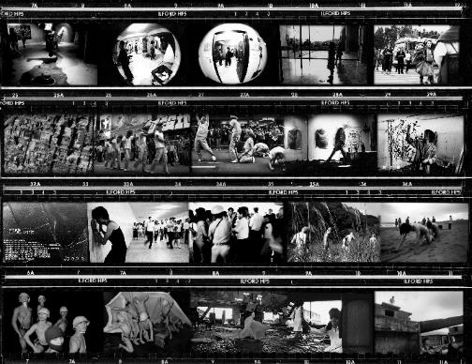
- 2021年度捐贈典藏  盧明德，《消失的菸田》（局部），2017，複合媒材，99 ×58.5 × 3.5 公分 × 9件。臺北市立美術館典藏。 | 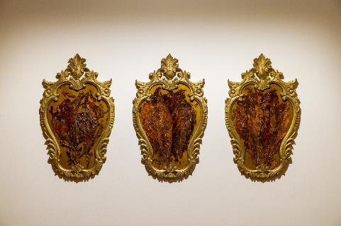
- 2021年度捐贈典藏  張乾琦，《楊家，紐約／福州亭江鎮》，2004／2003，黑白銀鹽照片、彩色照片，63 × 96公分 × 2（1/5版）。臺北市立美術館典藏。 | 